15 — 16 мая проходит Всероссийская акция «Стоп-ВИЧ», приуроченная ко
Всемирному дню памяти жертв СПИДа.
ВИЧ и СПИД – не одно и то же.
ВИЧ – вирус иммунодефицита человека. Он поражает разные клетки тела человека, и в первую очередь иммунную систему. Люди зараженные ВИЧ, называются ВИЧ-положительными.
СПИД – синдром приобретенного иммунодефицита. СПИД возникает у людей, заразившихся ВИЧ и является конечной стадией этой болезни. С момента заражения ВИЧ до развития СПИДа может пройти от 7 до 10 лет.
СПИД – это стадия болезни, при которой наблюдаются необратимые нарушения функций организма. На этой стадии наступает смерть. Эффективных лекарств от СПИДа пока нет. На ранних стадиях – симптомы ОРЗ, на стадии СПИДа – пневмонии, опухоли, стойкие грибы-дрожжи, туберкулёз и другие болезни.

СПИД — заключительная стадия ВИЧ-инфекции!!!
Как передается ВИЧ?
ВИЧ не передается:
- половым путем,
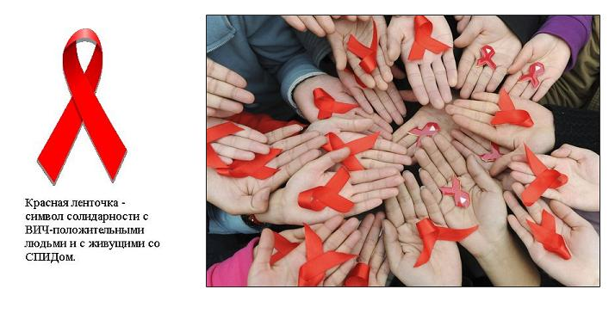
- «кровь в кровь» – при использовании нестерильных игл, шприцев, пользовании чужими бритвенными принадлежностями, зубными щетками, маникюрными и педикюрными наборами,
- от матери ребенку – во время беременности, в родах и при грудном вскармливании.
- при рукопожатии или объятиях;
- при пользовании столовыми приборами, постельными принадлежностями;
- через предметы сантехоборудования, при пользовании бассейном, душем;
- воздушно-капельным путем;
- при совместных занятиях спортом;
- в общественном транспорте;
через животных или при укусах насекомых.

ПОМНИТЕ: Алкоголь и наркотики неизбежно влияют на принимаемые решения: ведь под их влиянием человек плохо контролирует свои действия, легче идёт на риск, пренебрегает необходимыми мерами предосторожности.
Заразиться ВИЧ-инфекцией может кто угодно: взрослые и дети, мужчины и женщины, независимо от места проживания и религиозных убеждений. Любой, ЕСЛИ ОН НЕОСТОРОЖЕН!
Получить консультацию и обследование на ВИЧ, в том числе анонимно, можно в любом лечебном учреждении (поликлиниках, больницах).
Ваше поведение - Ваше здоровье!

